Integrador Nª3 Primer Trimestre
DE LO PRESENCIAL A LO DIGITAL
TURNO: Todos
Materia: Educación Tecnológica
Curso: 1 er Año
Profesor: Palacios Hugo Curso: 1° Div: 1° E-mail:hugopalaciosfeel@gmail.com Turno: Mañana
Profesora: Amante, Margarita Curso:1° Div: 2° E-mail:margaritadlevalle72@gmail.com Turno: Mañana
Profesor: Palacios Hugo Curso: 1° Div: 1° E-mail: hugopalaciosfeel@gmail.com Turno: Tarde
Profesora: Amante, Margarita Curso: 1° Div: 2° E-mail:margaritadlevalle72@gmail.com Turno: Tarde
Profesora: Amante, Margarita Curso:1°Div: 3° E-mail: margaritadlevalle72@gmail.com Turno: Tarde
Profesora: Amante, MargaritaCurso:1°Div: 1° E-mail: margaritadlevalle72@gmail.comTurno: Vespertino
Profesor: Ozuna Oscar Curso: 1° Div:2° E-mail:oscar.a.ozuna@hotmail.com Turno: Vespertino
Profesora: Amante, MargaritaCurso:1°Div: 3° E-mail: margaritadlevalle72@gmail.comTurno: Vespertino
Profesor: Palacios Hugo Curso: 1° Div: 4° E-mail: hugopalaciosfeel@gmail.com Turno: Vespertino

Datos a completar por el alumno
APELLIDO Y NOMBRE:
CURSO: DIVISIÓN: TURNO:
E-MAIL:
TELÉFONO: (SEÑALAR: FIJO O MÓVIL)

ACTIVIDAD Nª 1

EL PROCESO PRODUCTIVO
Como primera medida, tenemos que establecer qué entendemos por PROCESO. Éste consiste en una serie de pasos ordenados para lograr un fin. En el caso del proceso productivo, constituirá un grupo de actividades u operaciones orientadas a la transformación de los INSUMOS mediante el conocimientos técnicos y científicos, maquinas y herramientas para convertirlos en bienes y servicios

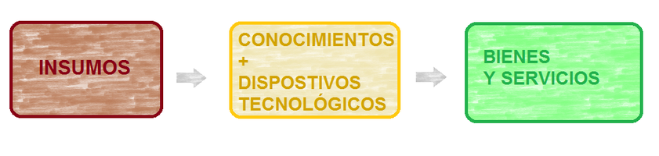

Todo proceso productivo nace de una necesidad de quienes luego serán CONSUMIDORES de los bienes o servicios producidos. Esa necesidad puede ser primaria (vivienda, alimento, descanso, salud, etc.) o de un orden menor (belleza, reconocimiento, poder, etc.)
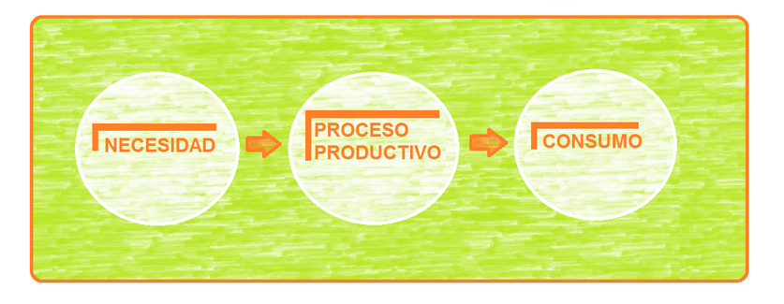
Los bienes son aquellos productos tangibles, comprenden lo físico, lo que puedo tocar y ver. Abarca desde un abrelatas hasta un auto. Los servicios, en cambio, son intangibles, y se realizan mediante personas o dispositivos. Algunos servicios son el video cable, la peluquería, la medicina, la telefonía móvil, etc.
Hay ámbitos donde vas a encontrar una conjunción de estos productos (bienes y servicios), como por ejemplo en una inmobiliaria. Un asesor te ofrecerá el servicio de venta de una casa y a la vez te venderá un bien que es la casa que elegiste. Otros ejemplos pueden ser un restaurante, una agencia de autos, etc.

DIVERSAS FORMAS DE PRODUCCIÓN

Si bien hay varias maneras de clasificar los modos y tipos de producción, vamos a tomar el sistema más simple en el que agruparemos las formas productivas en artesanales e industriales. A la vez, las industriales las organizaremos de acuerdo a su cronología.
Artesanal | Industrial
Artesanal | Revolución industrial fines del siglo XIX | Fordismo | Toyotismo
- Trabajadores independientes (artesanos)  - Trabajo a pequeña escala  - Productos únicos  - Trabajo manual o con herramientas y máquinas simples  - Talleres organizados por oficios | - Trabajo a gran escala  - Uso de maquinarias  - Aumento de la producción  - Reducción del tiempo de producción  - Se pasa del taller a la fábrica  - Uso de nuevas formas de energía como el carbón y el vapor | - Producción en serie  - Uso de cadenas de montaje  - Aumento de la producción  - Reducción de costos  - Especialización del obrero  - Organización del trabajo diferenciado  - Gran stock | - Trabajo flexible y rotativo  - Sistema "Just In Time"  - Eliminación del stock  - Producción a demanda  - Productos variados y diferenciados  - Trabajador multifuncional  - Incorporación de la automatización
LA MATERIA COMO INSUMO
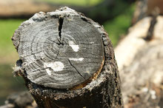
Los insumos son todos aquellos productos que utilizamos para crear o fabricar un producto. Pueden ser recursos naturales, es decir, extraídos de la naturaleza como por ejemplo la madera o bien artificiales, que son aquellos creados por el hombre, como por ejemplo el plástico o elementos creados con él.
Vamos a suponer que queremos fabricar un banco de plaza. Para ello utilizaremos varios insumos como la madera, el hierro, algunos tornillos y algo de pintura.
Obviamente no podemos olvidar que la energía usada para producir este banco también será parte de los insumos, aunque nosotros lo destacaremos de ellos, teniéndola en cuenta como energía en sí.

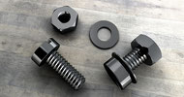
LAS MÁQUINAS, LOS INSTRUMENTOS DE MEDICIÓN Y LAS HERRAMIENTAS
Las herramientas son elementos creados para ampliar el movimiento del hombre y potenciar su fuerza ejerciendo menor esfuerzo y facilitando la realización de alguna tarea. Cuando hablamos de herramientas nos estamos refiriendo a utensilios que requieren fuerza manual como una pinza, un martillo, etc. Son "prolongadores" de la mano del hombre.

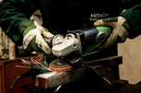Las máquinas, son aparatos que están formados por diversos mecanismos que pueden funcionar con distintos tipos de energía (eléctrica, mecánica, etc.). Frecuentemente tienen un motor.
Si pensamos nuevamente en nuestro banco de plaza, utilizaremos herramientas como el destornillador, el pincel y máquinas como la amoladora y el soplete.
Los instrumentos de medición son dispositivos que se usan para poder medir las magnitudes físicas como la longitud, el volúmen, el voltaje, etc. Estas magnitudes se expresan y registran en unidades de medida como son los metros, los litros, el voltio, etc.
Si volvemos a la fabricación de nuestro banco de plaza seguramente vamos a utilizar una cinta métrica.
LA MATERIA COMO DESECHO O RESIDUO
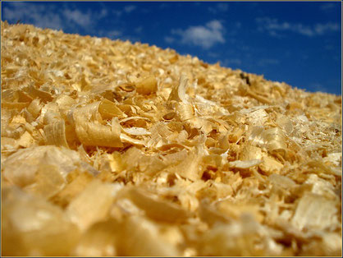
Los desechos son todos los elementos materiales y energéticos que sobran, son inutilizables y se deben descartar durante el proceso de fabricación o creación de un producto. También formarán parte del descarte otros elementos que no se utilizarán para ese producto pero que pueden usarse con otros fines, se les llama residuos.
En el caso de nuestro banco de plaza tendremos una gran cantidad de residuos provenientes de la madera como el aserrín y las virutas, que podrán utilizarse para crear fertilizantes orgánicos. También habrá desechos como por ejemplo el aguarrás donde ablandaremos los restos de pintura de nuestro pincel.
EL PRODUCTO FINAL
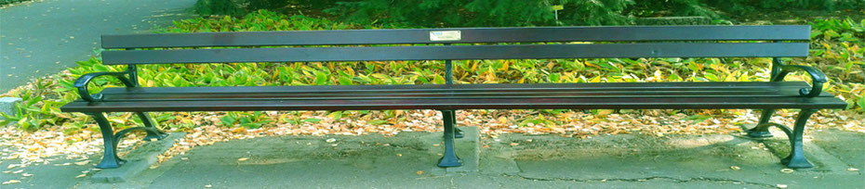
O TAMBIEN PUEDE SER ESTE REALIZADO DE MANERA ARTESANAL CON MADERAS DE PALETS
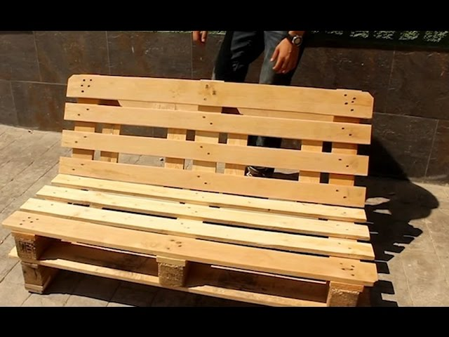
REPRESENTACIÓN DE UN PROCESO PRODUCTIVO
Existen diversas formas de representación del proceso de producción, en nuestro caso vamos a utilizar un sistema de diagrama de bloques muy simple y estableceremos ciertas convenciones respecto a los gráficos y las líneas de flujo. Como todo proceso tendrá entradas, operaciones y salidas.
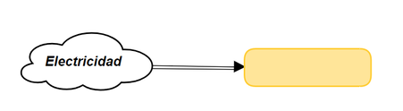
Los tipos o fuentes de energía empleados se colocarán dentro de un diagrama en formato de nube (ej. electricidad). Las flechas de flujo serán dobles e irán desde la nube hacia la operación que se realiza al utilizarlas (en el caso en que sea una entrada) y al revés si lo que se produce es esa energía (salida).
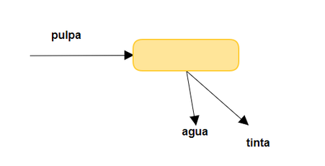
En el caso de la materia, tendremos algunas que ingresan como insumos (ej. pulpa) y otras que salen como residuos o desechos (ej. agua y tinta). En todos los casos utilizaremos la palabra sin contenedor y la uniremos desde o hacia la operación correspondiente, con una flecha de línea simple.
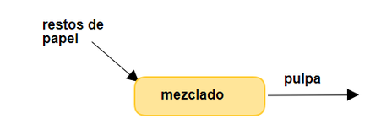

DIAGRAMA DE LOS FLUJOS DEL PROCESO PRODUCTIVO DEL ROLLO DE PAPEL HIGIÉNICO
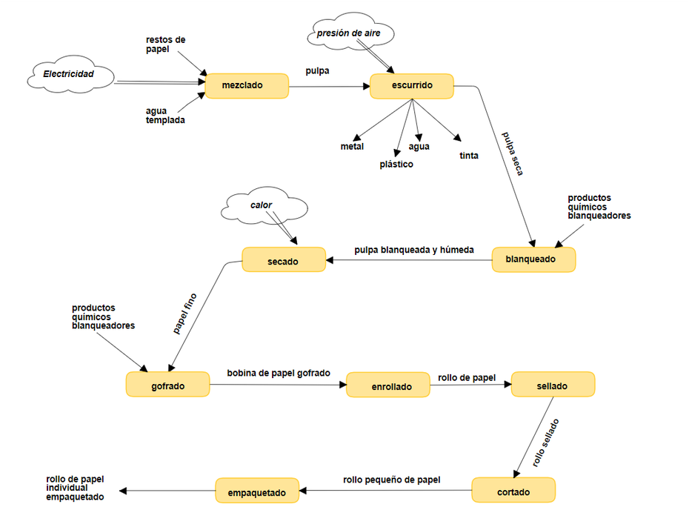Actividades
1. Menciona las características de los procesos productivo industrial y artesanal
2.Elige una empresa de producción local y .realiza una descripción del proceso, enfocandose en:
- LUGAR DE REALIZACIÓN DEL PROCESO
- CARACTERÍSTICAS DE LA PRODUCCIÓN ( IMÁGENES Y DECRIPCION DEL PROCESO QUE PUEDEN SER DE OTRAS EMPRESAS SIMILARES)
- CARACT. DE LAS MÁQUINAS Y HERRAMIENTAS QUE SE UTILIZAN EN EL PROCESO
- , CALIDAD DEL PRODUCTO
- IMPACTO CON EL MEDIO AMBIENTE

